Министерство образования Республики Беларусь
Учреждение образования
БЕЛОРУССКИЙ ГОСУДАРСТВЕННЫЙ УНИВЕРСИТЕТ
ИНФОРМАТИКИ И РАДИОЭЛЕКТРОНИКИ

Факультет компьютерных систем и сетей
Кафедра программного обеспечения информационных технологий
Дисциплина: Компьютерные системы и сети

ПОЯСНИТЕЛЬНАЯ ЗАПИСКА
к курсовому проекту
на тему:

Веб-приложение, реализующее сетевую игру «Виселица»
БГУИР КП 6-05-0612-01 008 ПЗ

Студент Гаркуша А.С.
Руководитель Болтак С.В.

Минск 2026

СОДЕРЖАНИЕ

Введение 3
1 Анализ предметной области 4
1.1 Обзор аналогов 4
1.2 Постановка задачи 8
2 Проектирование программы 9
2.1 Проектирование структуры программы 9
2.2 Проектирование системы сетевого взаимодействия 9
3 Программная реализация 11
3.1 Описание разработанных модулей 11
3.2 Описание сетевого модуля 12
4 Тестирование 15
5 Руководство пользователя 16
5.1 Интерфейс приложения 16
5.2 Порядок работы с приложением 18
Заключение 22
Список использованных источников 23
Приложение А 24
Приложение Б 38

ВВЕДЕНИЕ

В современном мире информационные технологии проникают во все сферы деятельности человека, в том числе и в сферу досуга. С каждым годом всё больше людей предпочитают проводить свободное время в цифровом пространстве, и одним из наиболее популярных видов такого времяпрепровождения являются компьютерные игры. Они позволяют пользователям интересно проводить время, соревноваться и взаимодействовать друг с другом вне зависимости от их географического положения.
Особое место занимают браузерные игры, которые не требуют установки дополнительного программного обеспечения и доступны пользователю сразу после перехода по ссылке с любого устройства, имеющего выход в интернет. Это позволяет снизить количество требований к устройству и сделать игру более доступной.
Словесные игры известны с давних времен. Несмотря на свою простоту, они остается популярными на протяжении многих десятилетий благодаря своей способности развивать словарный запас, логическое мышление и интуицию. Перенос одной из таких игр в формат веб-приложения позволяет не только сохранить классическую механику, но и значительно расширить её функционал, добавить визуализацию, а также обеспечить пользователей возможностью игры на расстоянии и с незнакомцами.
Игра «Виселица» берет свое начало в Европе XIX века и традиционно использовалась как развлечение для изучения языков и тренировки памяти [1]. Правила игры можно описать следующим образом: загадывается слово (обычно имя существительное в именительном падеже), и игроку сообщается количество букв в нём. В процессе игры участник поочередно называет буквы. При верном предположении буква открывается во всех местах ее наличия в слове. При неверном — игрок теряет попытку, и начинается построение «виселицы»: рисуются перекладина, веревка, а затем части тела человечка (голова, туловище, руки, ноги). Каждая неверная буква приближает виртуального персонажа к виселице, что создает элемент напряжения и азарта. Игра заканчивается победой, если слово угадано целиком, либо поражением, если человечек «повешен», то есть рисунок полностью завершен до того, как слово было разгадано. Простота правил в сочетании с увлекательным процессом сделали эту игру популярной во многих странах.
Актуальность данной работы заключается в создании современного инструмента для интерактивного общения и досуга, который позволит пользователям соревноваться друг с другом в режиме реального времени, проверяя свою эрудицию и логику.
Целью курсового проекта является разработка веб-приложения, реализующего сетевую игру «Виселица».

1 АНАЛИЗ ПРЕДМЕТНОЙ ОБЛАСТИ

1.1 Обзор аналогов

На данный момент словесная игра «Виселица» имеет множество цифровых реализаций, каждая из которых предлагает пользователю уникальный игровой опыт.
«Виселица» на сервисе Яндекс Игры предоставляет пользователю базовый вариант игры [2]. Данное приложение не предусматривает возможности играть с реальным противником. Игрок отгадывает уже заранее внесенные в базу слова. Сразу после запуска пользователь выбирает одну из девяти доступных тем (рисунок 1.1). Достоинством игры является возможность отгадывания словарных слов, это способствует первоначальное цели игры – изучению языка.

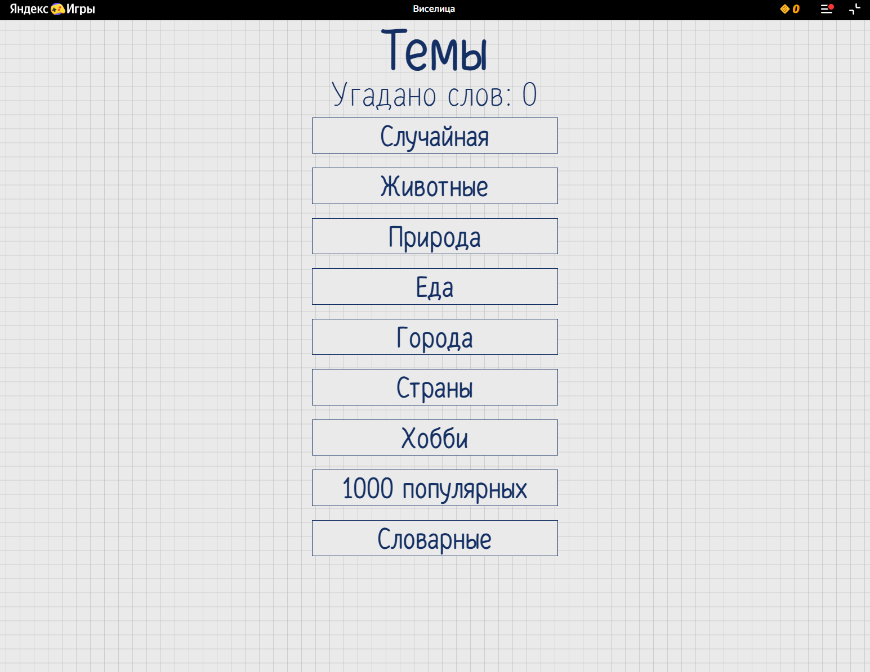

Рисунок 1 – Игра «Виселица» от Яндекс Игры

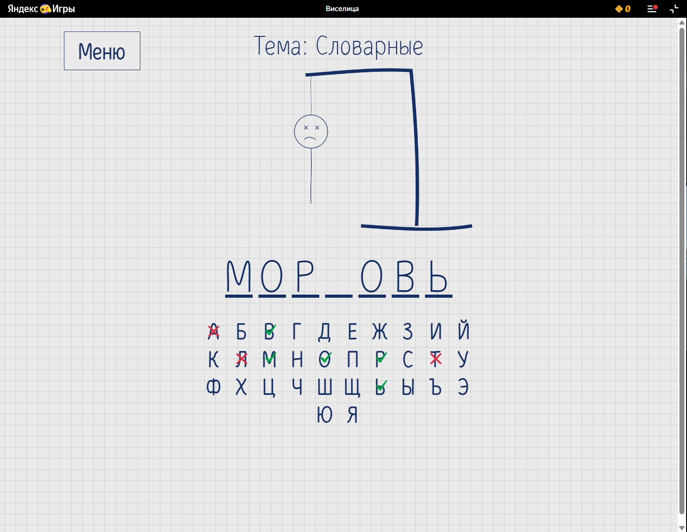

Рисунок 2 – Игра «Виселица» от Яндекс Игры

Онлайн игра Виселица с друзьями (Hangman With Buddies) – сетевое веб-приложение, позволяющее пользователю играть в доступных комнатах с незнакомцами, а также в приватных – только со своими друзьями [3]. Игроки одновременной отгадывают слово на определенную тему. Победитель раунда определяется в зависимости от скорости угадывания, количества потребовавшегося времени и неправильных букв. В роли «Виселицы» в данном приложении выступает человек летящий на шариках над рекой с крокодилом. При неправильном выборе буквы, один из шариков лопается, приближая ужасное событие. Интерфейс игры представлен на рисунке 3.

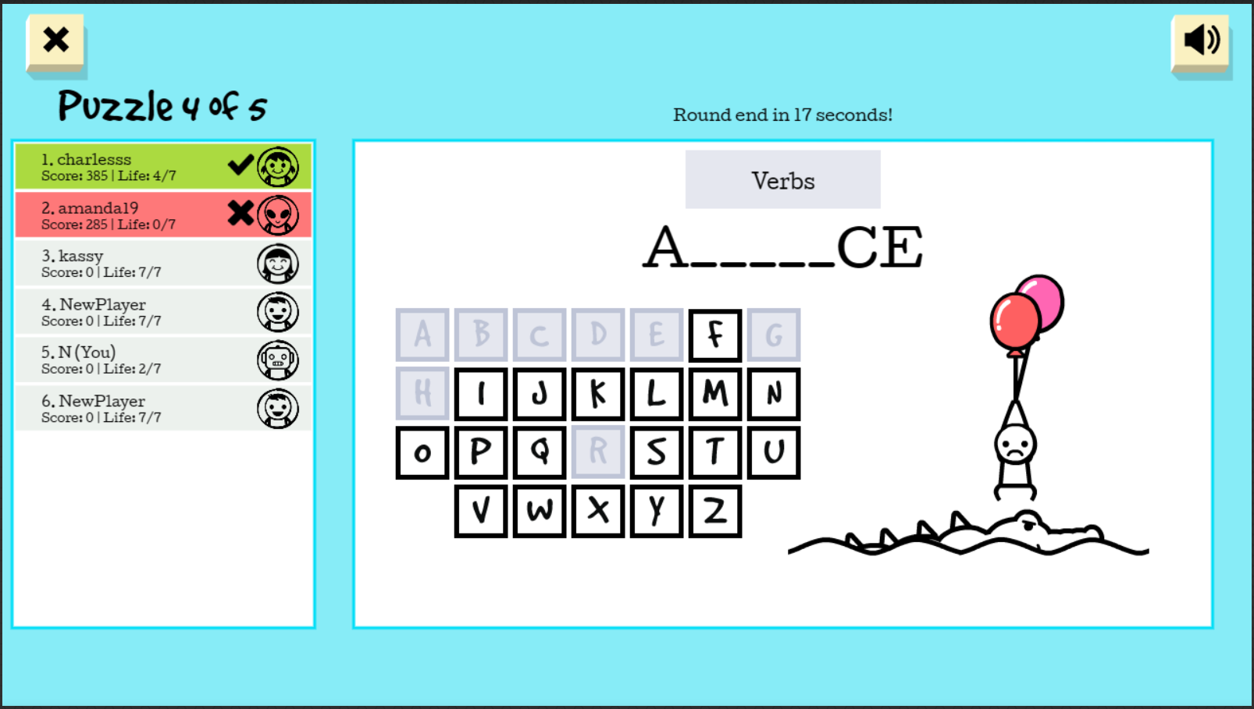

Рисунок 3 – Онлайн игра Виселица с друзьями (Hangman With Buddies).

«Виселица» на сайте game.ru – браузерная игра, похожая на программу от Яндекс Игры, но реализующая более широкий функционал [4]. Пользователю предоставляется возможность ознакомиться с правилами игры а также выбрать удобную ему тему. В приложении можно играть вдвоем на одном устройстве. После выбора количества игроков, необходимо выбрать возможные темы для загаданного слова. Далее игра идет по стандартному сценарию: каждая неверная буква прорисовывает одну деталь на виселице. Интерфейс программы представлен на рисунках 4,5,6.

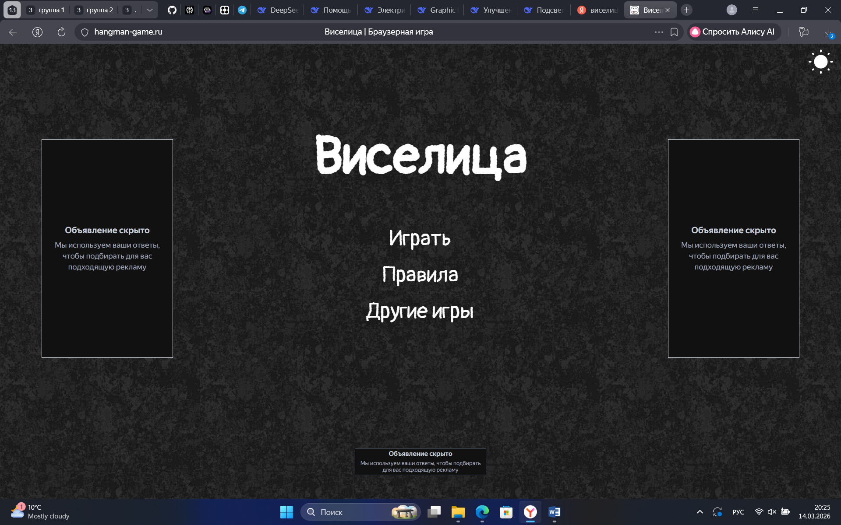

Рисунок 4 – «Виселица» на сайте game.ru.

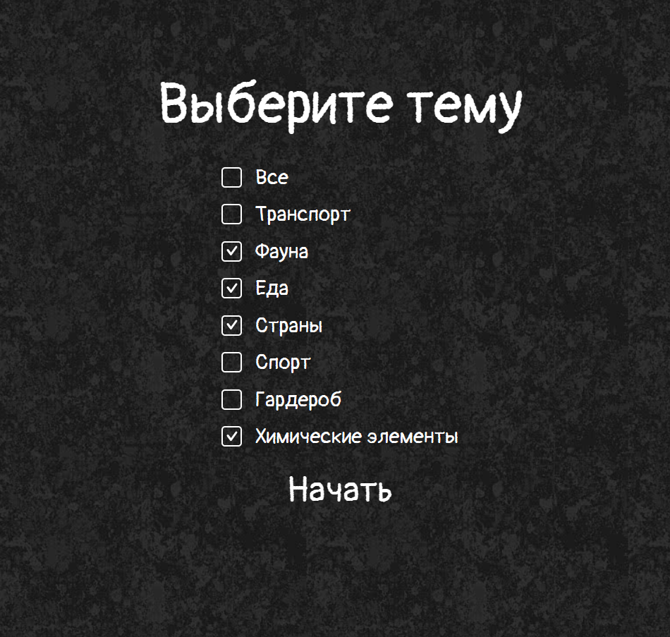

Рисунок 5 – «Виселица» на сайте game.ru.

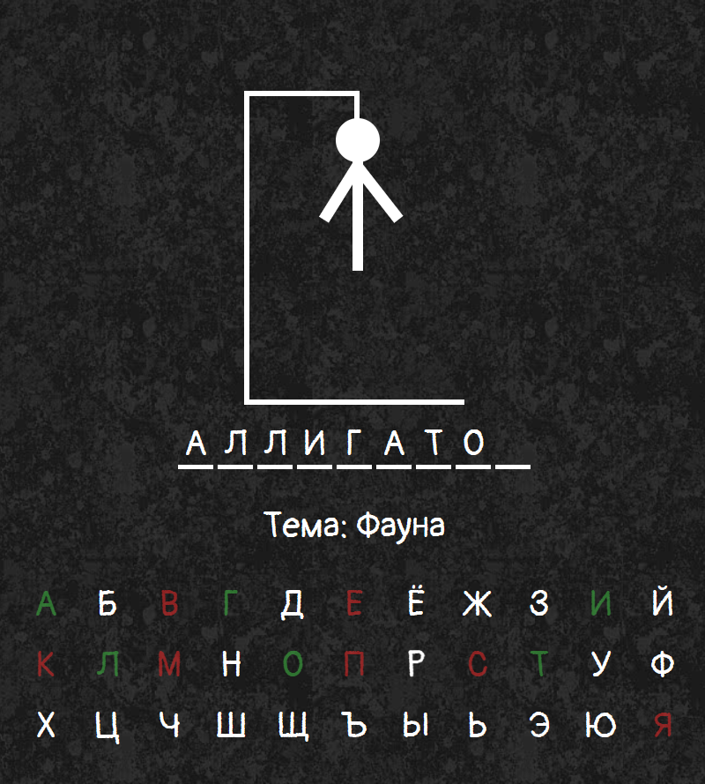

Рисунок 5 – «Виселица» на сайте game.ru.

1.2 Постановка задачи

В рамках данной курсовой работы планируется разработать веб-приложение, реализующее сетевую игру «Виселица». Приложение должно обеспечивать возможность взаимодействия двух игроков в режиме реального времени через сеть Интернет. В ходе разработки необходимо реализовать следующий функционал:
Управление комнатами:
– генерация уникального идентификатора комнаты при создании;
– механизм присоединения второго игрока по идентификатору;
– контроль заполнения комнаты (максимум 2 участника);
– очистка ресурсов сервера при завершении сессии.
Игровая логика:
– ввод и фиксация загаданного слова и темы;
– обработка попыток отгадывания отдельных букв;
– учёт количества неверных попыток с лимитом в 6 ошибок;
– определение условия победы (слово угадано) или поражения (лимит ошибок исчерпан).
Сетевое взаимодействие:
– использование протокола WebSocket для двусторонней связи;
– рассылка обновлений состояния всем участникам игровой комнаты;
– обработка событий подключения и отключения клиентов;
– обеспечение целостности игрового состояния на стороне сервера.
Пользовательский интерфейс (клиентская часть):
– отображение текущего прогресса отгадывания слова;
– маркировка использованных букв;
– индикация количества оставшихся попыток;
– вывод сообщения о результате раунда и текущем счёте.
Для реализации серверной части будет использован язык программирования C# и фреймворк ASP.NET Core [5]. Клиентская часть будет разработана с использованием стандартов HTML5, CSS3 и JavaScript. Организация real-time взаимодействия будет выполнена с применением библиотеки SignalR [6].

2 ПРОЕКТИРОВАНИЕ ПРОГРАММЫ

2.1 Проектирование структуры программы

При разработке программного средства будет применяться архитектура «клиент-сервер». Взаимодействие между пользователями будет происходить через веб-браузер, что не потребует установки дополнительного ПО на компьютеры игроков. Структура программы будет логически разделена на две независимые части: серверную (отвечающую за правила и хранение данных) и клиентскую (отвечающую за интерфейс).
Серверная часть будет выполнять следующие функции:
– Хранение состояния игры. Сервер будет помнить, какое слово загадано, какие буквы уже открыты, и чей сейчас ход. Эти данные будут храниться в оперативной памяти до завершения сессии.
– Обработка игровых правил. Программа будет автоматически проверять, подходит ли введённая буква к слову, и решать, засчитывать ли попытку. Также сервер будет отслеживать количество ошибок и определять момент победы или поражения.
– Управление доступом. Перед выполнением любого действия сервер будет проверять, имеет ли право данный игрок его совершать (например, не может ли отгадывающий игрок загадать новое слово).
Клиентская часть будет выполнять следующие функции:
– Визуализация данных. Браузер будет отображать информацию, полученную от сервера: поле со скрытыми буквами, счётчик ошибок и список игроков. Клиент не будет решать, открыта буква или нет — он только покажет результат решения сервера.
– Сбор пользовательского ввода. Интерфейс будет считывать нажатия клавиш на виртуальной клавиатуре или ввод текста в поля формы и передавать эти сигналы на сервер.
– Реакция на события. При получении обновления от сервера (например, «буква найдена») клиентская часть будет мгновенно обновлять картинку на экране без перезагрузки страницы.
Обмен информацией между частями будет строиться на принципе событий. Клиент отправляет «просьбу» совершить действие, сервер её обрабатывает и отправляет обратно «результат». Это обеспечит синхронность: если один игрок сделал ход, второй увидит изменения моментально.

2.2 Проектирование системы сетевого взаимодействия

Для обеспечения обмена данными в реальном времени будет использоваться технология постоянных соединений. В отличие от обычных веб-сайтов, где браузер постоянно опрашивает сервер, в данном приложении будет установлен единый канал связи, который будет открыт на протяжении всей игры.
Протокол передачи данных: Основным протоколом взаимодействия будет WebSocket [7]. Он позволит передавать сообщения мгновенно в обе стороны. Если браузер пользователя по каким-то причинам не поддерживает WebSocket, система автоматически переключится на резервные способы связи (например, Server-Sent Events), чтобы игра не прерывалась.
Формат сообщений: Все данные, передаваемые между клиентом и сервером, будут упаковываться в формат JSON [8]. Это текстовый формат, удобный для чтения и обработки. – При отправке команды от игрока (например, «угадать букву А») будет передаваться короткое сообщение с идентификатором комнаты и самой буквой. – При ответе сервера будет передаваться полный объект состояния игры, содержащий обновлённое слово, счёт ошибок и статус партии.
Маршрутизация сообщений (Комнаты): Для того чтобы игроки из разных партий не мешали друг другу, будет реализована система изоляции сессий. Каждое подключение будет привязываться к конкретной «комнате». Сервер будет гарантировать, что сообщение об открытой буквы получит только тот игрок, который находится в той же комнате, что и загадывающий.
Обработка разрывов связи: В проектировании будет учтена возможность потери интернета. Если игрок случайно закроет вкладку или потеряет связь, сервер обнаружит это и корректно завершит его сессию, удалив данные о нём из комнаты, чтобы освободить место для новых игроков. Клиентская часть, в свою очередь, будет пытаться автоматически восстановить соединение при появлении сети.

3 ПРОГРАММНАЯ РЕАЛИЗАЦИЯ

3.1 Описание разработанных модулей

Программная реализация серверной части приложения выполнена на языке C# и включает три основных модуля, каждый из которых отвечает за определённый аспект работы игры.

3.1.1 Модуль хранения состояния игры (GameState.cs)
Данный модуль представляет класс GameState, который содержит данные, необходимые клиенту для отображения игрового процесса. Класс включает следующие свойства:
– DisplayWord – строка, отображающая текущий прогресс отгадывания (буквы и подчёркивания);
– Mistakes – счётчик неверных попыток;
– GuessedLetters и WrongLetters – списки угаданных и ошибочных букв;
– Status – текущий статус игры («ожидание», «игра», «завершено»);
– Winner – идентификатор победителя раунда;
– Scores – счёт игроков между раундами.
Важной особенностью данного класса является то, что он не содержит секретного слова. Это гарантирует, что конфиденциальная информация не передаётся на клиента и не может быть получена путём анализа сетевого трафика или исходного кода браузера.

3.1.2 Модуль игровой логики (GameRoom.cs)
Класс GameRoom описывает полную логику одной игровой сессии. Он хранит загаданное слово (SecretWord), список участников, текущее состояние игры и идентификатор игрока, загадывающего в данном раунде.
Ключевые методы класса:
– SetWord(string word, string topic) – устанавливает загаданное слово, инициализирует отображаемое поле (заполняет его подчёркиваниями), сбрасывает счётчики ошибок и букв, переводит статус игры в «игра»;
– GuessLetter(char letter) – обрабатывает попытку отгадывания: проверяет наличие буквы в слове, обновляет DisplayWord при успехе или увеличивает счётчик ошибок при неудаче, проверяет условия победы или поражения;
– StartNextRound() – подготавливает комнату к следующему раунду: меняет загадывающего, сбрасывает состояние, увеличивает номер раунда.
Метод GuessLetter возвращает булево значение, указывающее, была ли буква угадана. Это позволяет серверу корректно обновлять интерфейс и информировать игроков о результате хода.

3.1.3 Модуль управления сессиями (HangmanHub.cs)
Класс HangmanHub, наследуемый от базового класса Hub библиотеки SignalR, является точкой входа для всех сетевых запросов. Он содержит статическое хранилище активных комнат (Dictionary<string, GameRoom>) и реализует методы, доступные для вызова с клиентской стороны:
– CreateRoom(string roomId) — создаёт новую комнату, проверяет уникальность идентификатора, инициализирует состояние, добавляет создателя в группу рассылки;
– JoinRoom(string roomId) — добавляет второго игрока в существующую комнату, проверяет заполненность, рассылает уведомление участникам;
– SetWord(string roomId, string word, string topic) — устанавливает загаданное слово после проверки прав доступа;
– GuessLetter(string roomId, char letter) — обрабатывает попытку отгадывания, обновляет состояние, определяет победителя, рассылает обновление;
– NextRound(string roomId) — запускает следующий раунд со сменой ролей;
– OnDisconnectedAsync(Exception? exception) — обрабатывает отключение клиента, удаляет его из комнаты, очищает пустые комнаты.
Все методы используют блокировку (lock) для обеспечения потокобезопасности при одновременном доступе к общему хранилищу комнат.

3.2 Описание сетевого модуля

Сетевое взаимодействие в приложении реализовано с использованием библиотеки ASP.NET Core SignalR. Данный выбор обусловлен необходимостью обеспечения обмена данными в реальном времени с минимальной задержкой.
3.2.1 Инициализация соединения
На клиентской стороне соединение устанавливается при загрузке страницы с помощью объекта HubConnectionBuilder. Код инициализации представлен на рисунке 3.1.

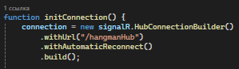

Рисунок 3.1 – Код инициализации соединения SignalR (файл game.js)

Метод withUrl указывает адрес серверного концентратора, метод withAutomaticReconnect обеспечивает попытку восстановления соединения при временных разрывах сети.
3.2.2 Отправка команд от клиента к серверу
Для передачи действий игрока на сервер используется метод invoke. Например, при нажатии буквы на виртуальной клавиатуре выполняется следующий код (рисунок 3.2).

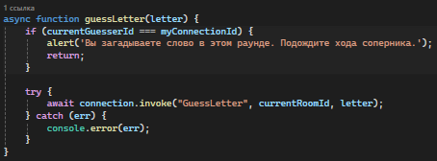

Рисунок 3.2 – Код отправки команды отгадывания буквы (файл game.js)

Данный вызов преобразуется библиотекой SignalR в сообщение формата JSON, которое отправляется на сервер через установленное соединение.

3.2.3 Обработка событий на сервере
Серверный метод GuessLetter принимает идентификатор комнаты и букву, находит соответствующую комнату в хранилище, выполняет проверку корректности действия и вызывает метод GuessLetter класса GameRoom для обновления игрового состояния. После обработки сервер формирует объект GameState, содержащий только публичные данные, и рассылает его всем участникам комнаты с помощью метода Clients.Group, который обеспечивает доставку сообщения только тем клиентам, которые добавлены в группу с указанным идентификатором комнаты. Это гарантирует изоляцию игровых сессий.

3.2.4 Получение обновлений на клиенте
На стороне браузера клиент подписывается на события сервера с помощью метода on:

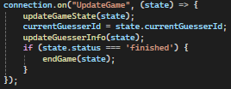

Рисунок 3.4 – Код обработки события обновления игры (файл game.js)

При получении сообщения функция updateGameState обновляет отображение слова, счётчика ошибок, списка букв и других элементов интерфейса. Если статус игры изменяется на «завершено», отображается результат раунда и блокируется ввод.

3.2.5 Обработка отключений
Метод OnDisconnectedAsync переопределён в классе HangmanHub для корректного завершения сессий. При разрыве соединения сервер удаляет отключившегося игрока из списка участников комнаты. Если после удаления комната остаётся пустой, она удаляется из хранилища, что предотвращает утечку памяти при длительной работе приложения.

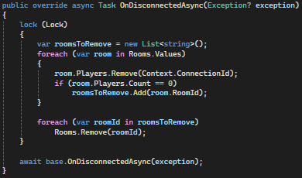

Рисунок 3.5 – Код обработки отключения клиента (файл HangmanHub.cs)

3.2.6 Выбор транспорта
Библиотека SignalR автоматически выбирает оптимальный способ передачи данных. При поддержке браузером протокола WebSocket используется он, обеспечивая минимальную задержку. При отсутствии такой поддержки происходит автоматическое переключение на резервные механизмы (Server-Sent Events или Long Polling), что обеспечивает совместимость с различными клиентскими окружениями без изменения кода приложения.
Таким образом, сетевой модуль обеспечивает надёжное, синхронизированное и защищённое взаимодействие между игроками, позволяя реализовать полноценную многопользовательскую игру в формате веб-приложения.

4 ТЕСТИРОВАНИЕ

В процессе разработки и тестирования веб-приложения были выявлены и устранены ряд дефектов, связанных преимущественно с асинхронной природой сетевого взаимодействия и многопоточным доступом к общим данным.
Основной проблемой на этапе интеграции стало состояние гонки (race condition) при одновременном подключении нескольких клиентов к одной комнате [9]. В результате параллельных обращений к статическому словарю Rooms возникали исключения изменения коллекции во время перечисления. Проблема была решена внедрением примитива синхронизации lock при каждом обращении к хранилищу сессий в классе HangmanHub. Это гарантировало атомарность операций создания, присоединения и удаления комнат.
Второй недочёт касался обработки повторных попыток угадать одну и ту же букву. Клиент мог отправить дублирующий запрос до момента обновления интерфейса, что приводило к некорректному увеличению счётчика ошибок. Для предотвращения изменения состояния игры реализована проверка State.GuessedLetters.Contains(letter) на стороне сервера. При обнаружении повтора метод возвращает управление без побочных эффектов, а клиентский интерфейс блокирует повторное нажатие на уже использованную клавишу.
Также в ходе тестирования сетевого канала выявлено, что при резком закрытии вкладки одного из игроков комната оставалась в памяти сервера в «зависшем» состоянии. В метод OnDisconnectedAsync добавлена логика очистки: при отключении клиента система проверяет количество оставшихся участников и полностью удаляет пустые комнаты из хранилища, предотвращая утечку памяти при длительной работе приложения.
Выявленные в ходе разработки отклонения в работе системы преимущественно были обусловлены недостаточной проработкой сценариев многопоточного доступа и асинхронного взаимодействия на этапе проектирования архитектуры приложения. Однако в процессе комплексного тестирования все обнаруженные дефекты были успешно локализованы и устранены, что подтвердило корректность принятых технических решений, устойчивость серверной логики к нештатным ситуациям и полную готовность программного средства к стабильной эксплуатации в условиях реального сетевого взаимодействия.

5 РУКОВОДСТВО ПОЛЬЗОВАТЕЛЯ

5.1 Интерфейс приложения

5.1.1 Окно управления игровыми сессиями
После перехода по адресу веб-приложения пользователь попадает на окно управления игровыми сессиями, предназначенное для создания новой сессии или присоединения к существующей. Интерфейс состоит из текстового поля для ввода идентификатора комнаты и двух кнопок управления: «Создать комнату» и «Присоединиться». Внешний вид главного окна представлен на рисунке 5.1.

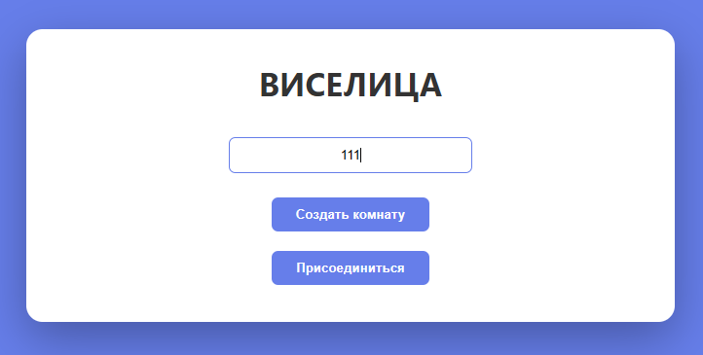

Рисунок 5.1 – Окно управления игровыми сессиями

5.1.2 Окно игрового процесса
После успешного создания или подключения к комнате интерфейс переключается на игровое поле. Верхняя часть окна содержит информационные панели: идентификатор комнаты, текущий счёт игроков, номер раунда и блок с индикацией роли («Вы загадываете слово» или «Вы отгадываете слово»). Центральная область отведена под визуализацию состояния виселицы и отгадываемого слова. Внешний вид игрового окна представлен на рисунке 5.2.

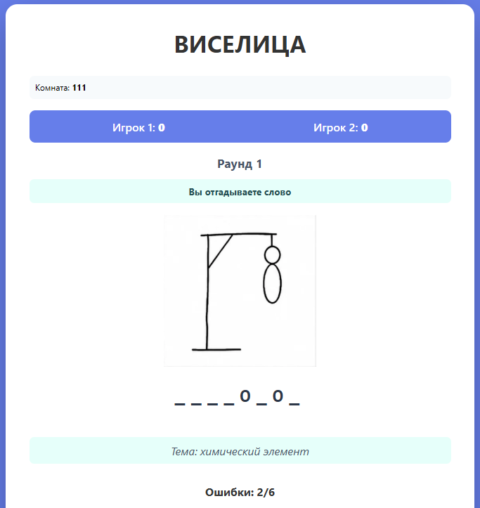

Рисунок 5.2 – Окно игрового процесса

5.1.3 Виртуальная клавиатура и панели управления
В нижней части экрана расположена виртуальная клавиатура, состоящая из кнопок с буквами кириллицы. Над клавиатурой отображаются счётчик допущенных ошибок. При нажатии на кнопку клавиатуры её состояние меняется: при верном угадывании кнопка окрашивается в зелёный цвет и блокируется, при ошибке – в красный. После завершения раунда становятся активными кнопки «Следующий раунд» и «Выход». Внешний вид панели управления представлен на рисунке 5.3.

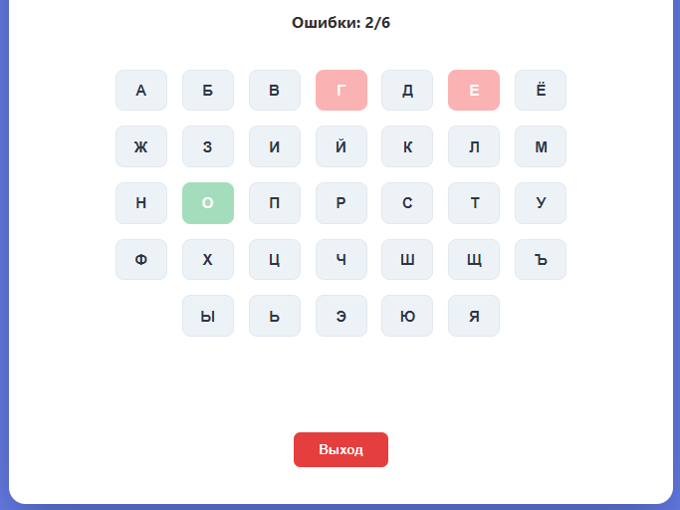

Рисунок 5.3 – Виртуальная клавиатура и панель управления

5.2 Порядок работы с приложением

Веб-приложение «Виселица» представляет собой простое и удобное средство для сетевого взаимодействия двух игроков. Работа с программой не требует установки дополнительного программного обеспечения и осуществляется через любой современный браузер.

5.2.1 Создание игровой комнаты
При первом открытии приложения пользователь видит окно управления игровыми сессиями с полем для ввода идентификатора комнаты. Для начала игры необходимо ввести идентификатор и нажать кнопку «Создать комнату». После этого интерфейс переключается в режим ожидания второго игрока. На экране отображается информация о том, что комната создана и ожидается подключение оппонента.

5.2.2 Подключение второго игрока
Второй участник открывает приложение, вводит тот же идентификатор комнаты в текстовое поле и нажимает кнопку «Присоединиться». После успешного подключения обоих игроков интерфейс меняется на окно игрового процесса с указанием текущих ролей. На рисунке 5.4 представлено окно игрового процесса отгадывающего игрока во время загадывания слова.

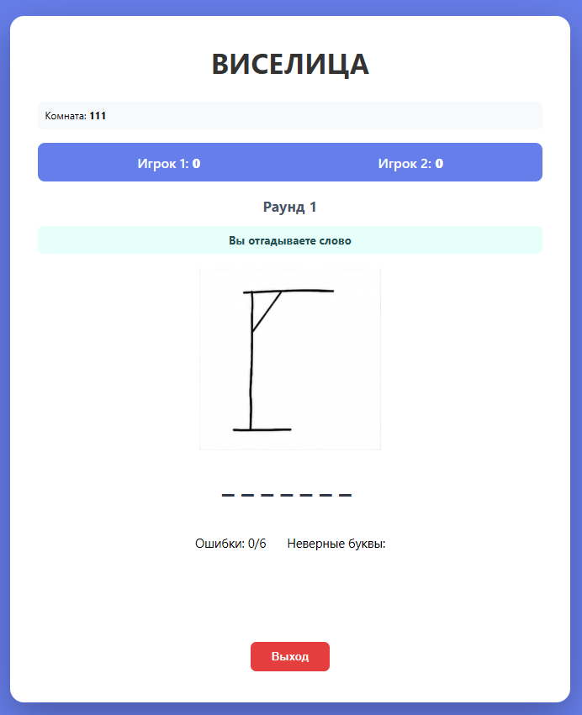

Рисунок 5.4 – Окно игрового процесса

5.2.3 Загадывание слова
Игрок, создавший комнату, получает право загадать слово. На экране появляется блок ввода, содержащий два поля: для слова и для тематической подсказки. После ввода данных и нажатия кнопки «Загадать слово» сервер фиксирует выбор, формирует поле с подчёркиваниями (по количеству букв в слове) и отправляет сигнал начала игры обоим клиентам. На рисунке 5.5 представлен интерфейс загадывания слова.

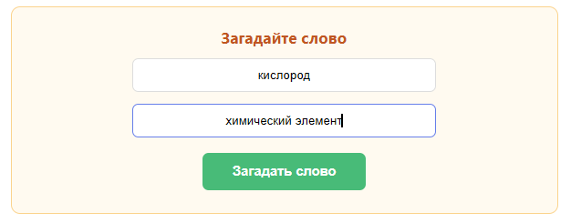

Рисунок 5.5 – Ввод слова и темы

5.2.4 Игровой процесс
На этапе отгадывания второй игрок взаимодействует с виртуальной клавиатурой в нижней части экрана. При нажатии на букву запрос мгновенно отправляется на сервер. Если буква присутствует в слове, она открывается во всех соответствующих позициях, а кнопка на клавиатуре окрашивается в зелёный цвет и блокируется. При ошибке увеличивается счётчик попыток, кнопка становится красной, а изображение виселицы дополняется новым элементом. Другой игрок в этот момент видит те же изменения в реальном времени. На рисунках 5.2 и 5. показан экран во время игрового процесса.

5.2.5 Завершение раунда и переход к следующему
Раунд завершается автоматически, когда слово полностью отгадано или исчерпан лимит из шести ошибок. На экране появляется сообщение о победителе («Победа! Слово отгадано!» или «Игра окончена! Слово не отгадано»), а счёт игроков обновляется. Кнопки клавиатуры блокируются, становятся активными кнопки «Следующий раунд» и «Выход».
После нажатия кнопки «Следующий раунд» роли меняются: бывший отгадывающий вводит новое слово. Цикл повторяется до тех пор, пока один из игроков не нажмёт кнопку «Выход», которая перезагружает страницу и завершает сессию. На рисунке 5.7 представлено окно подведения итогов.

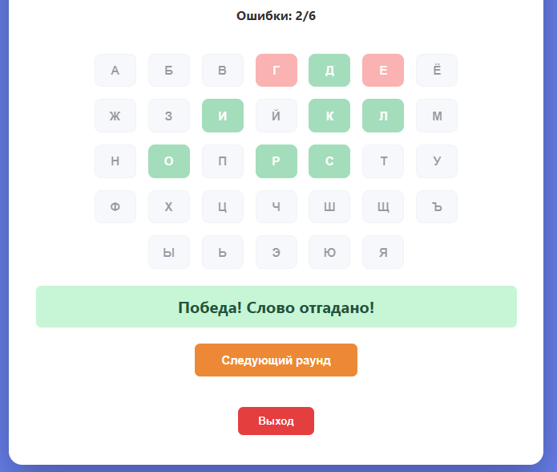

Рисунок 5.7 – Окно завершения раунда

ЗАКЛЮЧЕНИЕ

В ходе выполнения курсового проекта было разработано веб-приложение, реализующее сетевую игру «Виселица». Данное программное средство представляет собой современное решение для интерактивного досуга, позволяющее двум пользователям соревноваться в режиме реального времени через сеть Интернет, преодолевая географические ограничения.
Разработка осуществлялась с применением современных технологий веб-разработки. Серверная часть реализована на языке C# с использованием фреймворка ASP.NET Core. Ключевыми компонентами системы стали классы GameRoom (отвечающий за игровую логику и хранение состояния сессии) и HangmanHub (обеспечивающий сетевое взаимодействие через библиотеку SignalR). Для обеспечения мгновенной синхронизации данных между игроками был применен протокол WebSocket, что позволяет обновлять игровое поле без перезагрузки страницы. Клиентская часть разработана с применением стандартов HTML5, CSS3 и JavaScript.
Особое внимание было уделено созданию отзывчивого и понятного пользовательского интерфейса. В приложении реализована виртуальная клавиатура, система индикации хода (загадывающий/отгадывающий) и визуальное отображение прогресса игры. Важной особенностью системы является строгая валидация действий на стороне сервера, что гарантирует честность игрового процесса и предотвращает возможность изменения данных со стороны клиента.
С практической точки зрения, разработанное веб-приложение является доступным инструментом для досуга и развития когнитивных навыков. Оно не требует установки дополнительного программного обеспечения и работает в любом современном браузере. Это позволяет пользователям играть удаленно, а также способствует развитию логического мышления и словарного запаса в игровой форме.
Таким образом, веб-приложение «Виселица» представляет собой законченное, функциональное решение, полностью соответствующее поставленным задачам. Дальнейшее развитие проекта может быть направлено на расширение функционала: добавление системы регистрации пользователей для сохранения статистики игр, а также интеграцию базы данных для хранения словарей различных тематик.

СПИСОК ИСПОЛЬЗОВАННЫХ ИСТОЧНИКОВ

[1] Игра «Виселица»: правила, история и почему эта словесная головоломка – лучший тренажер для ума [Электронный ресурс]. – Режим доступа : https://radiotochki.net/blog/history-hobby/igra-viselica-pravila-istoriya-i-pochemu-eta-slovesnaya-golovolomka-luchshiy-trenazher-dlya-uma.html.
[2] Виселица [Электронный ресурс] : браузерная игра / Яндекс Игры. – Режим доступа : https://yandex.by/games/app/97791.
[3] Hangman With Buddies [Электронный ресурс] : онлайн игра с друзьями / Zarium. – Режим доступа : https://zarium.com/g/hangman-with-buddies.
[4] Виселица [Электронный ресурс] : браузерная игра / Game.ru. – Режим доступа : https://hangman-game.ru/.
[5] Введение в ASP.NET Core [Электронный ресурс] / Metanit. – Режим доступа : https://metanit.com/sharp/aspnet6/1.1.php.
[6] Обзор SignalR [Электронный ресурс] / Microsoft Learn. – Режим доступа : https://learn.microsoft.com/ru-ru/aspnet/signalr/.
[7] SignalR в JavaScript [Электронный ресурс] / Metanit. – Режим доступа : https://metanit.com/web/javascript/22.1.php.
[8] WebSocket и SignalR: сравнение технологий реального времени [Электронный ресурс] / Хабр. – Режим доступа : https://habr.com/ru/articles/554274/.
[9] Race conditions в асинхронном коде [Электронный ресурс] / Г. Горелкин // Medium. – Режим доступа : https://medium.com/german-gorelkin/race-8936927dba20.

ПРИЛОЖЕНИЕ А
(обязательное)
Листинг кода

Содержимое файла HangmanHub.cs:
using Microsoft.AspNetCore.SignalR;
using HangmanGame.Models;

namespace HangmanGame.Hubs
{
public class HangmanHub : Hub
{
private static readonly Dictionary<string, GameRoom> Rooms = new();
private static readonly object Lock = new();

public async Task CreateRoom(string roomId)
{
lock (Lock)
{
if (Rooms.ContainsKey(roomId))
throw new HubException("Комната уже существует");

var room = new GameRoom(roomId, Context.ConnectionId);
room.State.CurrentGuesserId = Context.ConnectionId;
room.State.Scores[Context.ConnectionId] = 0;
Rooms[roomId] = room;
}

await Groups.AddToGroupAsync(Context.ConnectionId, roomId);
var state = Rooms[roomId].State;
await Clients.Caller.SendAsync("RoomCreated", state);
}

public async Task JoinRoom(string roomId)
{
GameRoom? room;
lock (Lock)
{
if (!Rooms.TryGetValue(roomId, out room))
throw new HubException("Комната не найдена");

if (room.Players.Count >= 2)
throw new HubException("Комната заполнена");

room.Players[Context.ConnectionId] = "Игрок 2";
room.State.Scores[Context.ConnectionId] = 0;
}

await Groups.AddToGroupAsync(Context.ConnectionId, roomId);
await Clients.Group(roomId).SendAsync("PlayerJoined", room.State);
}

public async Task SetWord(string roomId, string word, string topic)
{
GameRoom? room;
lock (Lock)
{
if (!Rooms.TryGetValue(roomId, out room))
throw new HubException("Комната не найдена");

if (room.State.CurrentGuesserId != Context.ConnectionId)
throw new HubException("Только текущий загадывающий может установить слово");

room.SetWord(word, topic);
}

var state = new GameState
{
RoomId = room.State.RoomId,
DisplayWord = room.State.DisplayWord,
Topic = room.State.Topic,
MaxMistakes = room.State.MaxMistakes,
Mistakes = room.State.Mistakes,
GuessedLetters = room.State.GuessedLetters,
WrongLetters = room.State.WrongLetters,
Status = room.State.Status,
HostId = room.State.HostId,
CurrentGuesserId = room.State.CurrentGuesserId,
Players = room.Players.Values.ToList(),
Scores = room.State.Scores,
Round = room.State.Round
};

await Clients.Group(roomId).SendAsync("GameStarted", state);
}

public async Task GuessLetter(string roomId, char letter)
{
GameRoom? room;
lock (Lock)
{
if (!Rooms.TryGetValue(roomId, out room))
throw new HubException("Комната не найдена");

if (room.State.Status != "playing")
throw new HubException("Игра ещё не началась");

if (room.State.CurrentGuesserId == Context.ConnectionId)
throw new HubException("Загадывающий не может отгадывать буквы");

room.GuessLetter(letter);

if (room.State.Status == "finished")
{
if (room.State.Winner == "Отгадавший")
{
var guesserId = room.Players.Keys.FirstOrDefault(id => id != room.State.CurrentGuesserId);
if (guesserId != null && room.State.Scores.ContainsKey(guesserId))
room.State.Scores[guesserId]++;
}
else if (room.State.Winner == "Загадавший")
{
if (room.State.Scores.ContainsKey(room.State.CurrentGuesserId))
room.State.Scores[room.State.CurrentGuesserId]++;
}
}
}

var state = new GameState
{
RoomId = room.State.RoomId,
DisplayWord = room.State.DisplayWord,
Topic = room.State.Topic,
MaxMistakes = room.State.MaxMistakes,
Mistakes = room.State.Mistakes,
GuessedLetters = room.State.GuessedLetters,
WrongLetters = room.State.WrongLetters,
Status = room.State.Status,
Winner = room.State.Winner,
HostId = room.State.HostId,
CurrentGuesserId = room.State.CurrentGuesserId,
Players = room.Players.Values.ToList(),
Scores = room.State.Scores,
Round = room.State.Round
};

await Clients.Group(roomId).SendAsync("UpdateGame", state);
}

public async Task NextRound(string roomId)
{
GameRoom? room;
lock (Lock)
{
if (!Rooms.TryGetValue(roomId, out room))
throw new HubException("Комната не найдена");

room.StartNextRound();
}

var state = new GameState
{
RoomId = room.State.RoomId,
DisplayWord = room.State.DisplayWord,
Topic = room.State.Topic,
MaxMistakes = room.State.MaxMistakes,
Mistakes = room.State.Mistakes,
GuessedLetters = room.State.GuessedLetters,
WrongLetters = room.State.WrongLetters,
Status = room.State.Status,
HostId = room.State.HostId,
CurrentGuesserId = room.State.CurrentGuesserId,
Players = room.Players.Values.ToList(),
Scores = room.State.Scores,
Round = room.State.Round
};

await Clients.Group(roomId).SendAsync("NextRound", state);
}

public override async Task OnDisconnectedAsync(Exception? exception)
{
lock (Lock)
{
var roomsToRemove = new List<string>();
foreach (var room in Rooms.Values)
{
room.Players.Remove(Context.ConnectionId);
if (room.Players.Count == 0)
roomsToRemove.Add(room.RoomId);
}

foreach (var roomId in roomsToRemove)
Rooms.Remove(roomId);
}

await base.OnDisconnectedAsync(exception);
}
}
}
Содержимое файла GameRoom.cs:
namespace HangmanGame.Models
{
public class GameRoom
{
public string RoomId { get; set; }
public string SecretWord { get; set; }
public string Topic { get; set; }
public string HostId { get; set; }
public Dictionary<string, string> Players { get; set; }
public GameState State { get; set; }
public string? PreviousGuesserId { get; set; }

public GameRoom(string roomId, string hostId)
{
RoomId = roomId;
HostId = hostId;
Players = new Dictionary<string, string> { { hostId, "Игрок 1" } };
State = new GameState
{
RoomId = roomId,
HostId = hostId,
MaxMistakes = 6,
Status = "waiting",
Scores = new Dictionary<string, int>()
};
SecretWord = string.Empty;
Topic = string.Empty;
}

public void SetWord(string word, string topic)
{
SecretWord = word.ToUpper();
Topic = topic;
State.DisplayWord = new string('_', word.Length);
State.Status = "playing";
State.Topic = topic;
State.GuessedLetters.Clear();
State.WrongLetters.Clear();
State.Mistakes = 0;
State.Winner = null;
}

public bool GuessLetter(char letter)
{
letter = char.ToUpper(letter);

if (State.GuessedLetters.Contains(letter))
return false;

State.GuessedLetters.Add(letter);

if (SecretWord.Contains(letter))
{
var display = State.DisplayWord.ToCharArray();
for (int i = 0; i < SecretWord.Length; i++)
{
if (SecretWord[i] == letter)
display[i] = letter;
}
State.DisplayWord = new string(display);

if (!State.DisplayWord.Contains('_'))
{
State.Status = "finished";
State.Winner = "Отгадавший";
}
return true;
}
else
{
State.WrongLetters.Add(letter);
State.Mistakes++;

if (State.Mistakes >= State.MaxMistakes)
{
State.Status = "finished";
State.Winner = "Загадавший";
}
return false;
}
}

public void StartNextRound()
{
PreviousGuesserId = State.CurrentGuesserId;
var allPlayerIds = Players.Keys.ToList();
State.CurrentGuesserId = allPlayerIds.FirstOrDefault(id => id != PreviousGuesserId);
State.Round++;
State.Status = "waiting_word";
State.DisplayWord = "???";
State.Topic = "";
State.GuessedLetters.Clear();
State.WrongLetters.Clear();
State.Mistakes = 0;
State.Winner = null;
}
}
}
Содержимое файла GameState.cs:
namespace HangmanGame.Models
{
public class GameState
{
public string RoomId { get; set; } = string.Empty;
public string DisplayWord { get; set; } = string.Empty;
public string Topic { get; set; } = string.Empty;
public int MaxMistakes { get; set; } = 6;
public int Mistakes { get; set; }
public List<char> GuessedLetters { get; set; } = new();
public List<char> WrongLetters { get; set; } = new();
public string Status { get; set; } = "waiting";
public string? Winner { get; set; }
public string? HostId { get; set; }
public string? CurrentGuesserId { get; set; }
public List<string> Players { get; set; } = new();
public Dictionary<string, int> Scores { get; set; } = new();
public int Round { get; set; } = 1;
}
}
Содержимое файла game.js:
let connection;
let currentRoomId = '';
let isHost = false;
let myConnectionId = '';
let currentGuesserId = '';

const hangmanImages = [
"/images/hangman-0.png",
"/images/hangman-1.png",
"/images/hangman-2.png",
"/images/hangman-3.png",
"/images/hangman-4.png",
"/images/hangman-5.png",
"/images/hangman-6.png"
];

function initConnection() {
connection = new signalR.HubConnectionBuilder()
.withUrl("/hangmanHub")
.withAutomaticReconnect()
.build();

connection.on("RoomCreated", (state) => {
isHost = true;
currentRoomId = state.roomId;
myConnectionId = connection.connectionId;
currentGuesserId = state.currentGuesserId;
showGameArea(state);
updateGuesserInfo(state);
});

connection.on("PlayerJoined", (state) => {
updateGameState(state);
myConnectionId = connection.connectionId;
currentGuesserId = state.currentGuesserId;
updateGuesserInfo(state);
});

connection.on("GameStarted", (state) => {
updateGameState(state);
currentGuesserId = state.currentGuesserId;
createKeyboard();
updateGuesserInfo(state);
});

connection.on("UpdateGame", (state) => {
updateGameState(state);
currentGuesserId = state.currentGuesserId;
updateGuesserInfo(state);
if (state.status === 'finished') {
endGame(state);
}
});

connection.on("NextRound", (state) => {
updateGameState(state);
currentGuesserId = state.currentGuesserId;
updateGuesserInfo(state);
document.getElementById('gameResult').textContent = '';
document.getElementById('gameResult').className = 'result';
document.getElementById('nextRoundBlock').style.display = 'none';

if (state.status === 'waiting_word') {
if (state.currentGuesserId === myConnectionId) {
document.getElementById('wordInput').style.display = 'block';
} else {
document.getElementById('wordDisplay').textContent = '???';
document.getElementById('topicDisplay').textContent = 'Ожидание слова...';
}
}
});

connection.start()
.then(() => {
console.log("Connected to SignalR");
myConnectionId = connection.connectionId;
})
.catch(err => console.error("SignalR connection error:", err));
}

async function createRoom() {
const roomId = document.getElementById('roomId').value.trim();
if (!roomId) {
alert('Введите ID комнаты');
return;
}
try {
await connection.invoke("CreateRoom", roomId);
} catch (err) {
alert('Ошибка: ' + err.message);
}
}

async function joinRoom() {
const roomId = document.getElementById('roomId').value.trim();
if (!roomId) {
alert('Введите ID комнаты');
return;
}
try {
await connection.invoke("JoinRoom", roomId);
currentRoomId = roomId;
isHost = false;
showGameArea(null);
} catch (err) {
alert('Ошибка: ' + err.message);
}
}

async function setWord() {
const word = document.getElementById('secretWord').value.trim().toUpperCase();
const topic = document.getElementById('topicInput').value.trim();

if (!word || !/^[А-ЯЁA-Z]+$/.test(word)) {
alert('Введите слово только из букв');
return;
}

if (!topic) {
alert('Введите тему для подсказки');
return;
}

try {
await connection.invoke("SetWord", currentRoomId, word, topic);
document.getElementById('secretWord').value = '';
document.getElementById('topicInput').value = '';
document.getElementById('wordInput').style.display = 'none';
} catch (err) {
alert('Ошибка: ' + err.message);
}
}

async function guessLetter(letter) {
if (currentGuesserId === myConnectionId) {
alert('Вы загадываете слово в этом раунде. Подождите хода соперника.');
return;
}

try {
await connection.invoke("GuessLetter", currentRoomId, letter);
} catch (err) {
console.error(err);
}
}

async function nextRound() {
try {
await connection.invoke("NextRound", currentRoomId);
} catch (err) {
console.error(err);
}
}

function showGameArea(state) {
document.getElementById('menu').style.display = 'none';
document.getElementById('gameArea').style.display = 'block';
document.getElementById('displayRoomId').textContent = currentRoomId;

if (state) {
updateGameState(state);
}
}

function updateGameState(state) {
document.getElementById('wordDisplay').textContent = state.displayWord || '_______';
document.getElementById('mistakes').textContent = state.mistakes || 0;
document.getElementById('topicDisplay').textContent = state.topic ? `Тема: ${state.topic}` : '';
document.getElementById('roundNumber').textContent = state.round || 1;

const imgIndex = Math.min(state.mistakes, 6);
document.getElementById('hangmanImg').src = hangmanImages[imgIndex];

const scores = state.scores || {};
const playerIds = Object.keys(scores);

if (playerIds.length > 0) {
document.getElementById('score1').textContent = scores[playerIds[0]] || 0;
if (playerIds.length > 1) {
document.getElementById('score2').textContent = scores[playerIds[1]] || 0;
}
}

if (state.guessedLetters) {
state.guessedLetters.forEach(letter => {
const btn = document.querySelector(`button.key[data-letter="${letter}"]`);
if (btn) {
btn.disabled = true;
if (state.wrongLetters.includes(letter)) {
btn.classList.add('wrong');
} else {
btn.classList.add('correct');
}
}
});
}
}

function updateGuesserInfo(state) {
const guesserInfo = document.getElementById('guesserInfo');
const wordInputBlock = document.getElementById('wordInput');

if (state.currentGuesserId === myConnectionId) {
guesserInfo.textContent = 'Вы загадываете слово';
guesserInfo.style.background = '#fef5e7';
guesserInfo.style.color = '#c05621';

if (state.status === 'waiting' || state.status === 'waiting_word') {
wordInputBlock.style.display = 'block';
} else {
wordInputBlock.style.display = 'none';
}
} else {
guesserInfo.textContent = 'Вы отгадываете слово';
guesserInfo.style.background = '#e6fffa';
guesserInfo.style.color = '#234e52';
wordInputBlock.style.display = 'none';
}
}

function createKeyboard() {
const keyboard = document.getElementById('keyboard');
keyboard.innerHTML = '';

const letters = 'АБВГДЕЁЖЗИЙКЛМНОПРСТУФХЦЧШЩЪЫЬЭЮЯ';

for (let letter of letters) {
const btn = document.createElement('button');
btn.className = 'key';
btn.textContent = letter;
btn.dataset.letter = letter;
btn.onclick = () => guessLetter(letter);
keyboard.appendChild(btn);
}
}

function endGame(state) {
const resultDiv = document.getElementById('gameResult');
if (state.winner === 'Отгадавший') {
resultDiv.textContent = 'Победа! Слово отгадано!';
resultDiv.className = 'result win';
} else {
resultDiv.textContent = 'Игра окончена! Слово не отгадано.';
resultDiv.className = 'result lose';
}

document.querySelectorAll('.key').forEach(btn => btn.disabled = true);
document.getElementById('nextRoundBlock').style.display = 'block';
}

function exitGame() {
location.reload();
}

window.onload = initConnection;

ПРИЛОЖЕНИЕ Б
Схема алгоритма работы системы

